Внешний курс Stepik
  - Введение Часть 1
Головко Екатерина Андреевна
Содержание

1. Цель работы
Освоить Linux на платформе Stepik [1].

2. Выполнение внешнего курса
- Общая информация о курсе
Отвечаю на первые два вопроса по курсу (рис. 1, рис. 2).
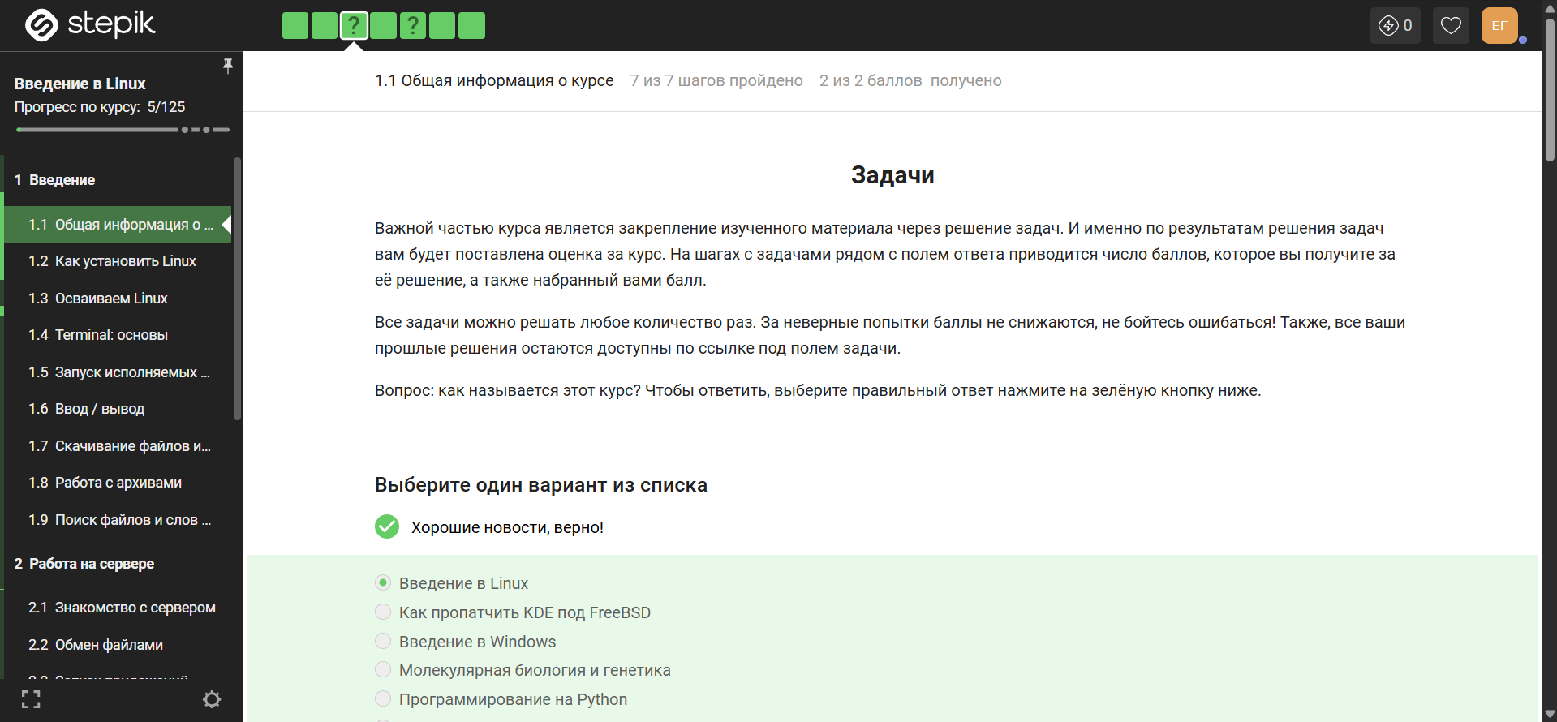
Рисунок 1: Название курса

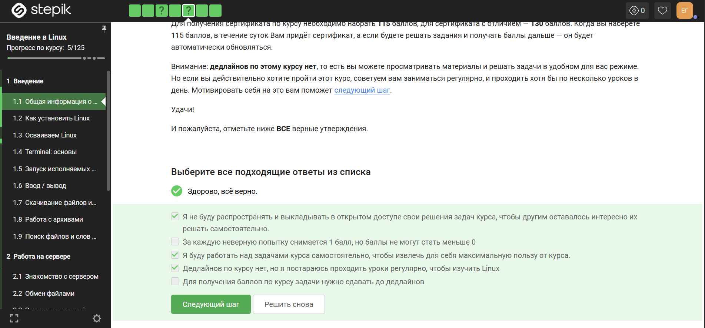
Рисунок 2: Правила курса
- Как установить Linux
Отвечаю на вопросы по разделу Как установить Linux (рис. 3, рис. 4, рис. 5).
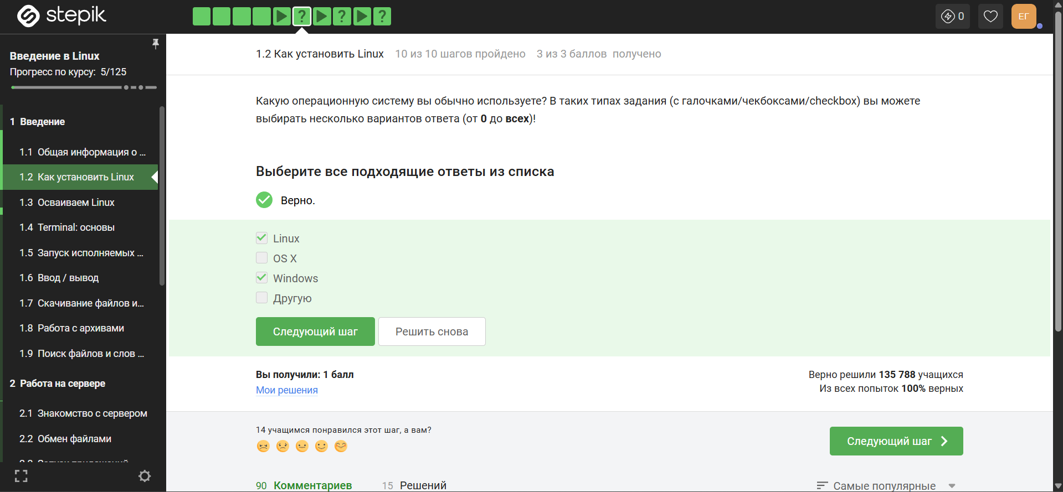
Рисунок 3: ОС

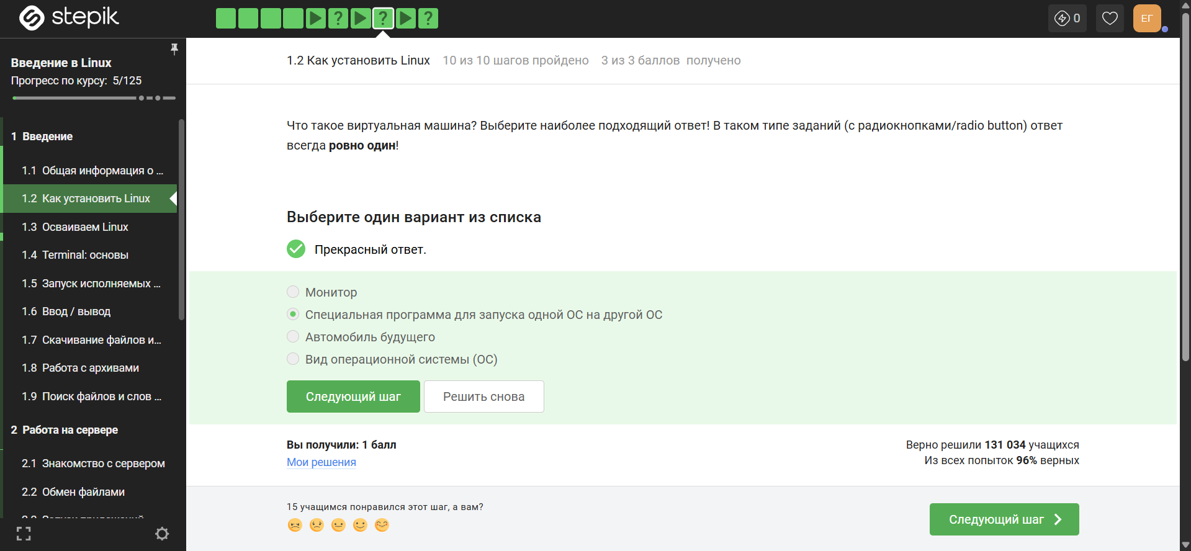
Рисунок 4: Виртуальная машина

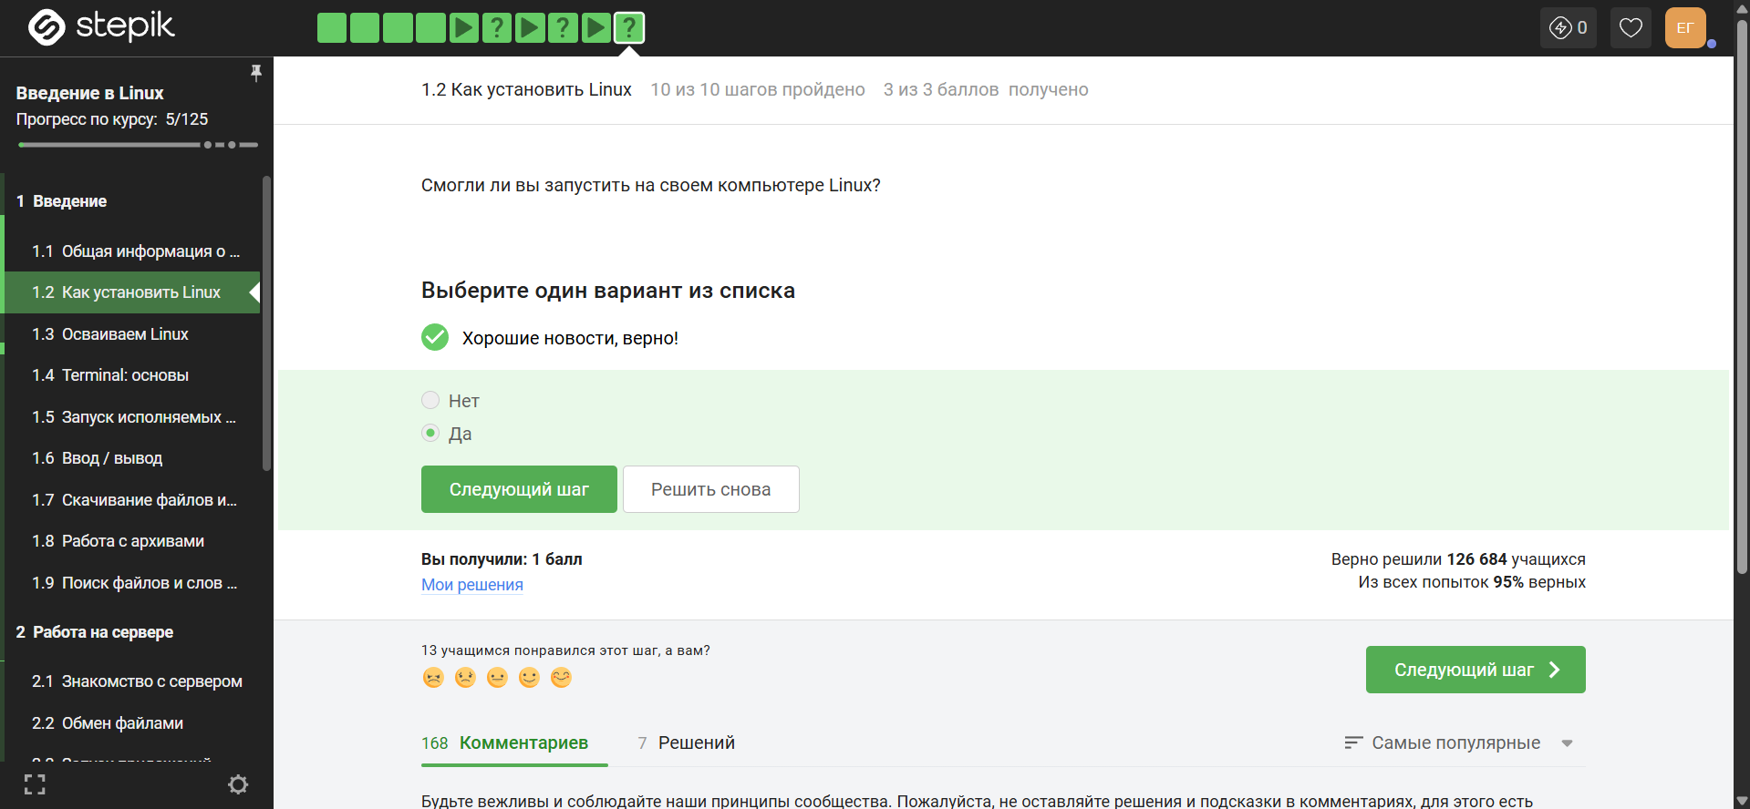
Рисунок 5: Запуск
- Осваиваем Linux
В Libre Office ввожу текст с определенным шрифтом, сохраняю файл в формате .xml (рис. 6).
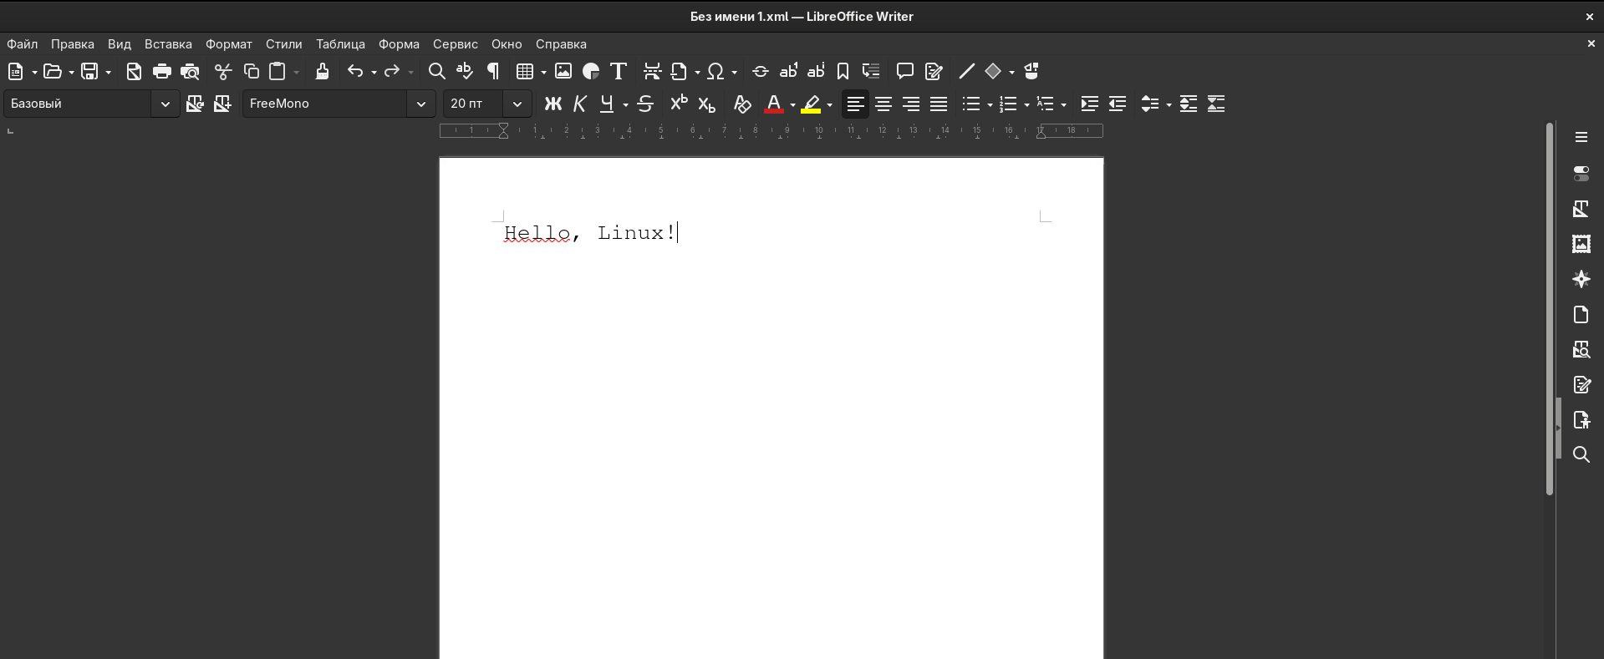
Рисунок 6: Libre Office
Отвечаю на вопросы по этому разделу, к первому вопросу в качестве ответа прикрепляю файл (рис. 7, рис. 8, рис. 9, рис. 10).
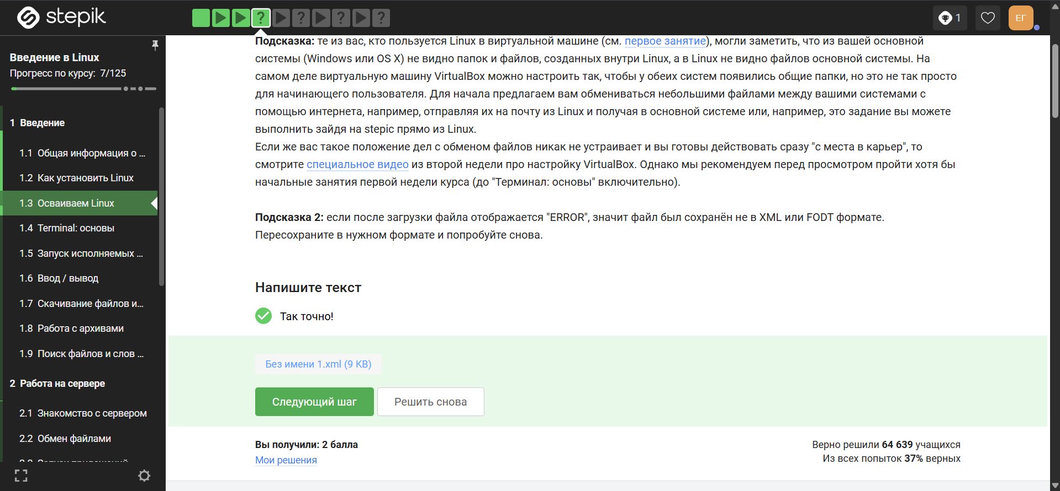
Рисунок 7: Libre Office

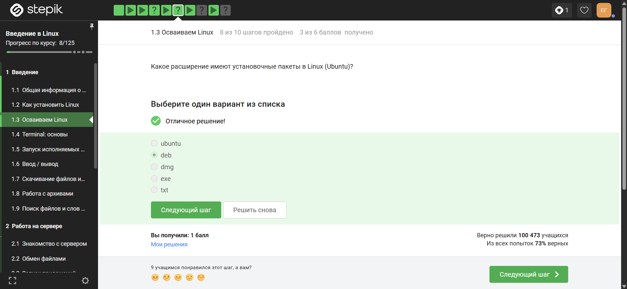
Рисунок 8: Расширение установочных пакетов

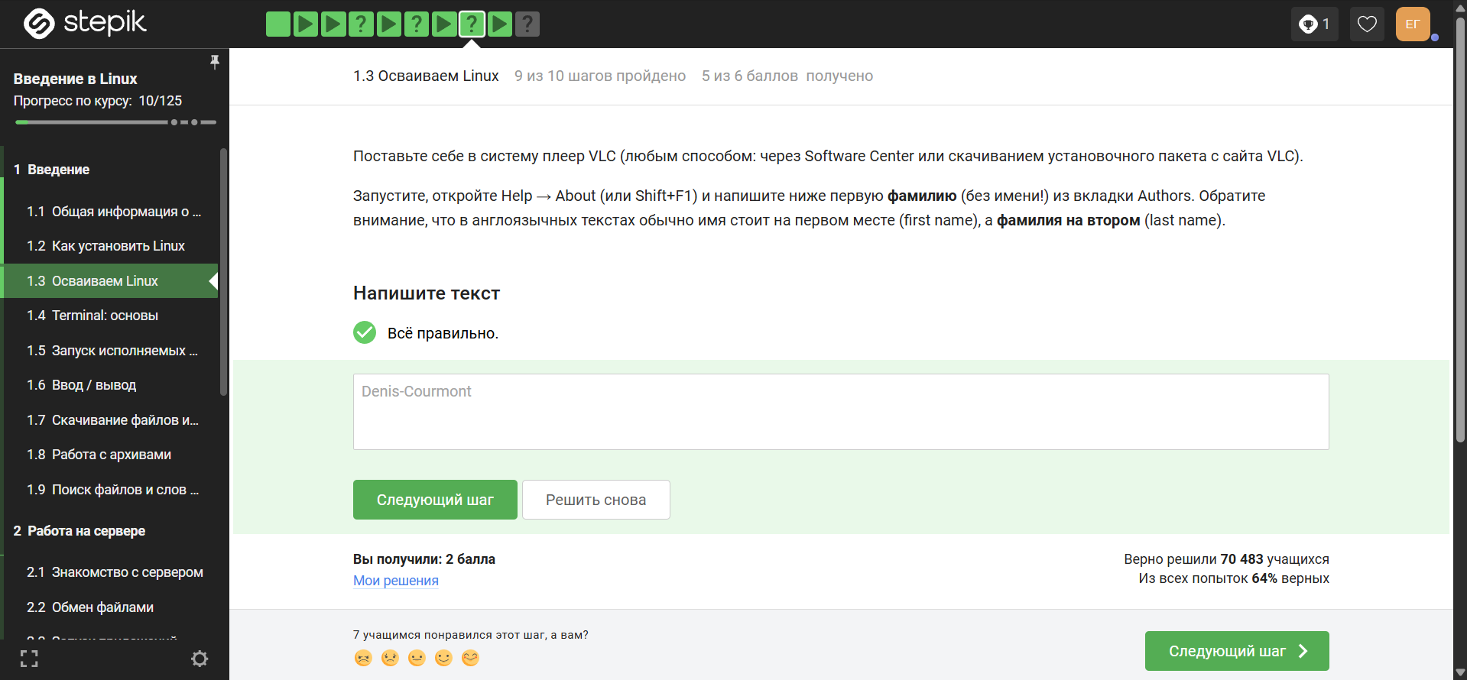
Рисунок 9: VLC

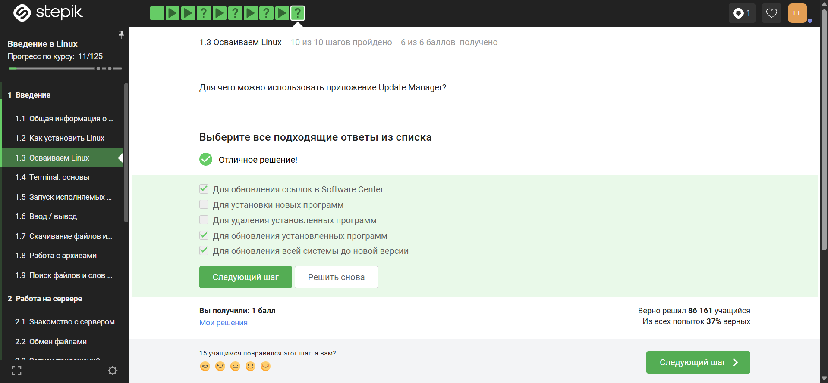
Рисунок 10: Update Manager
- Terminal: основы
Отвечаю на вопросы по этому разделу, используя терминал (рис. 11, рис. 12, рис. 13, рис. 14, рис. 15).
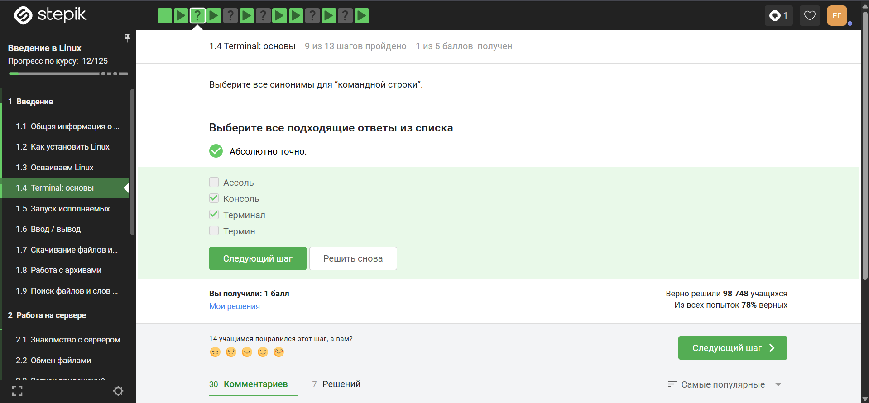
Рисунок 11: Синонимы командной строки

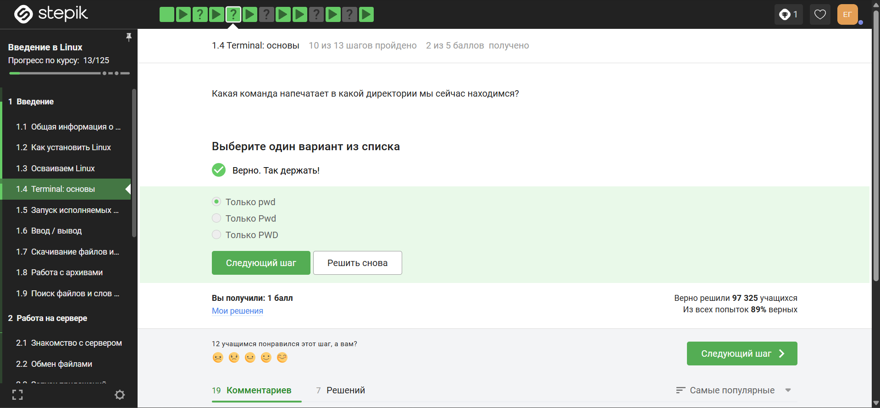
Рисунок 12: Команда для вывода директории

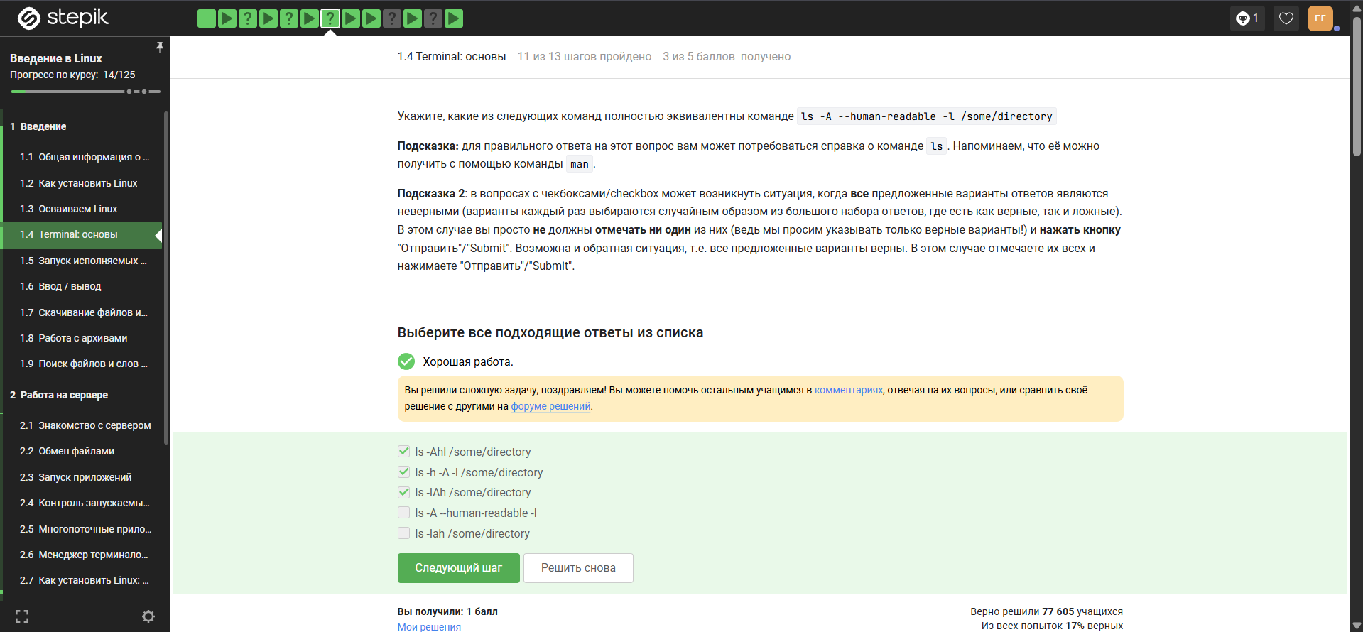
Рисунок 13: Эквивалентность команды

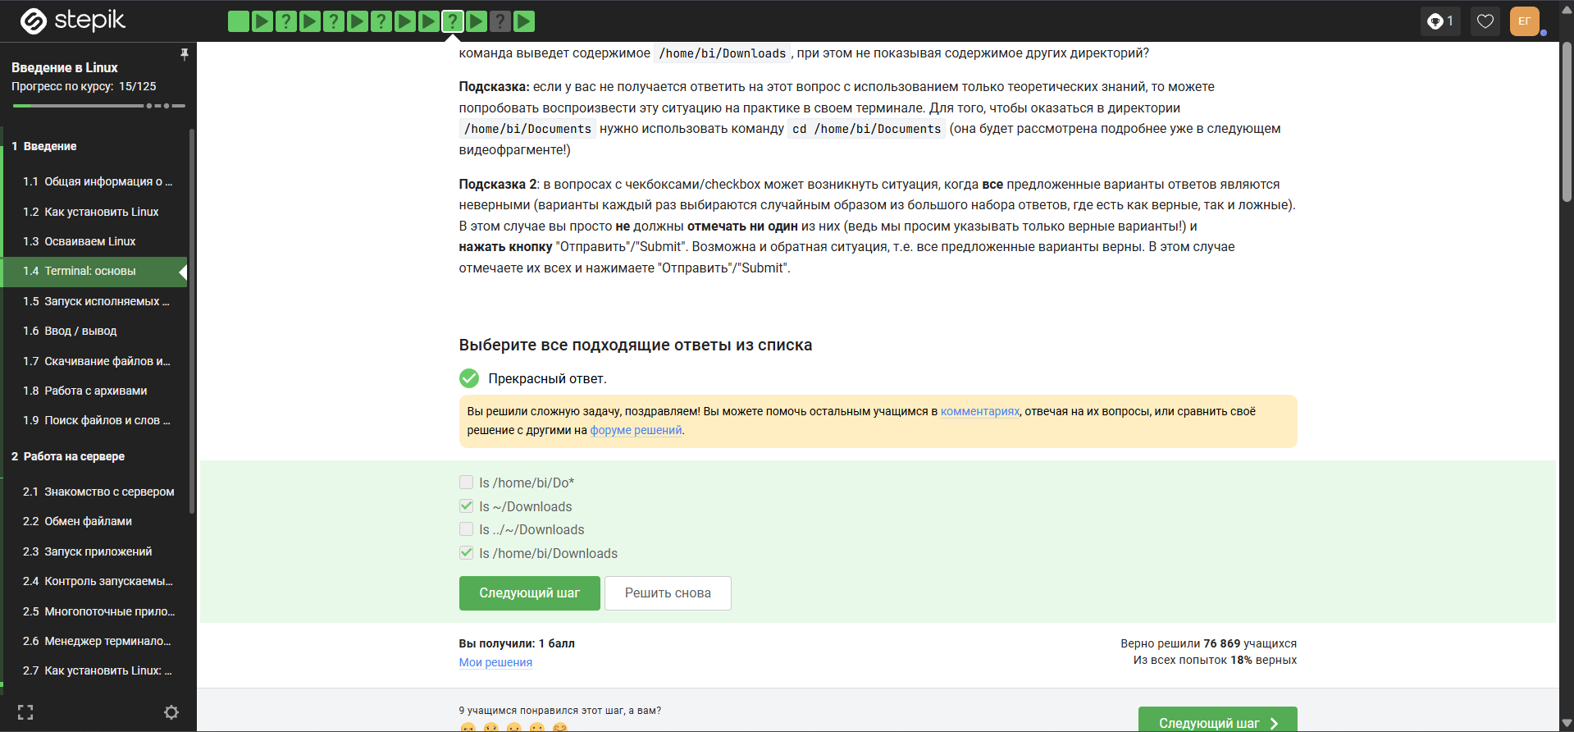
Рисунок 14: Вывод содержимого каталога

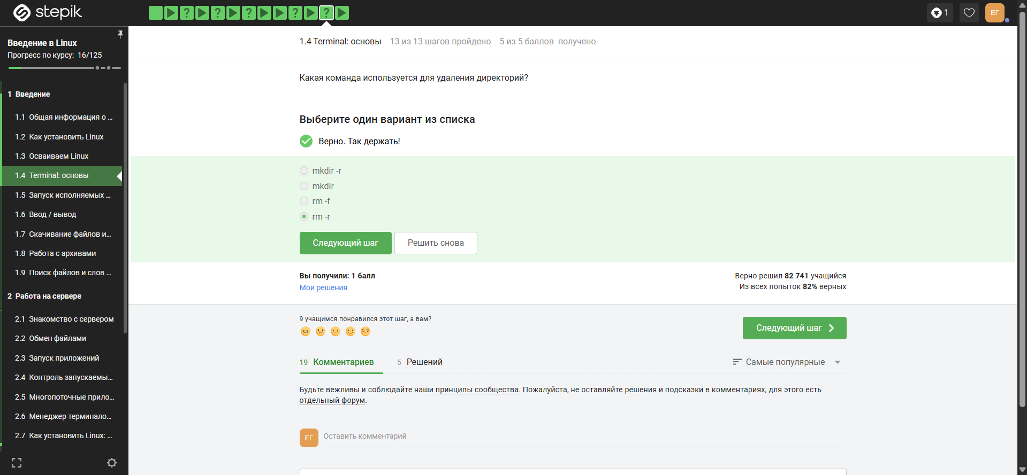
Рисунок 15: Удаление директорий
- Запуск исполняемых файлов
Отвечаю на вопросы (рис. 16, рис. 17).
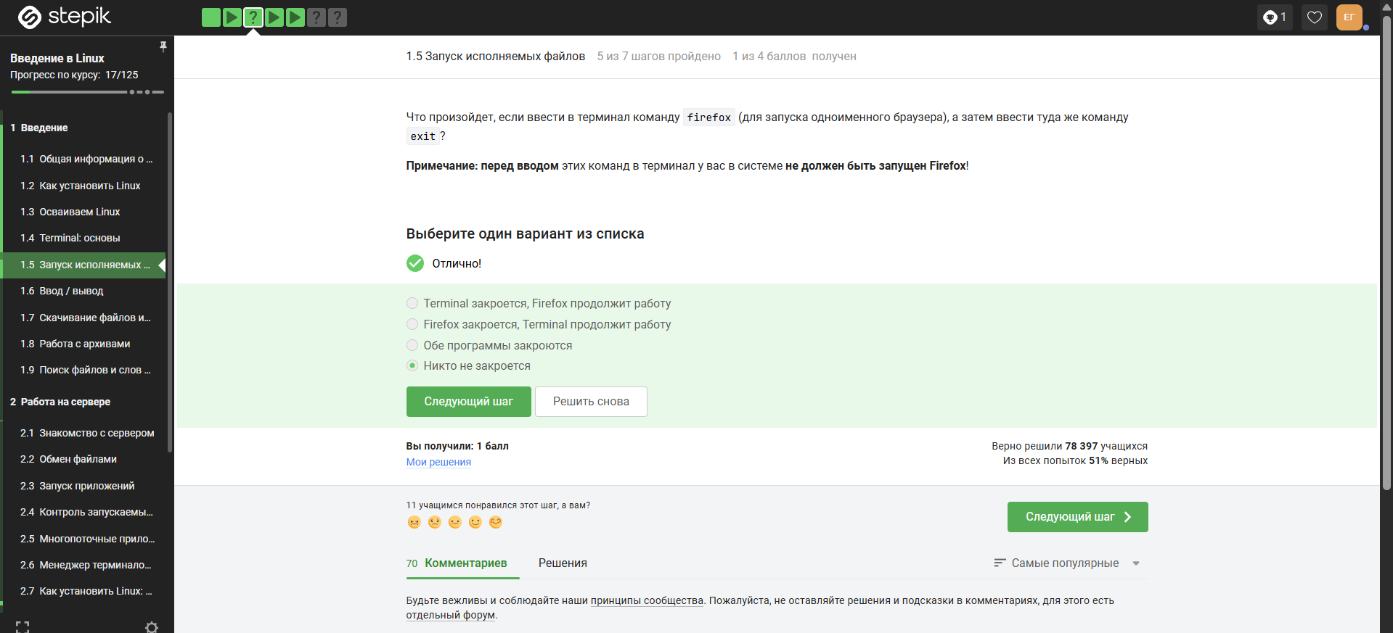
Рисунок 16: Firefox и exit

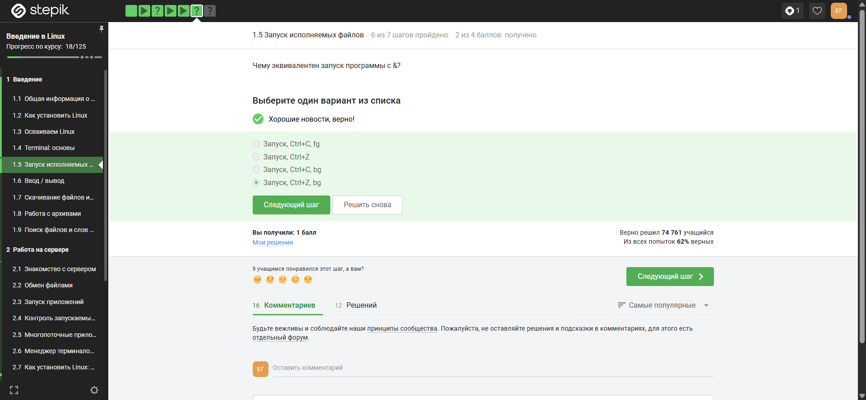
Рисунок 17: Эквивалентность запуска программы с &
Скачиваю файл из урока, делаю его исполняемым и запускаю. Полученный результат ввожу в графу с ответом (рис. 18, рис. 19).
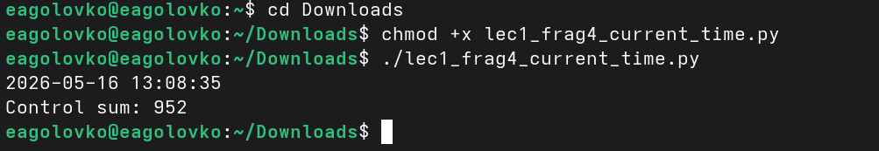
Рисунок 18: Запуск программы

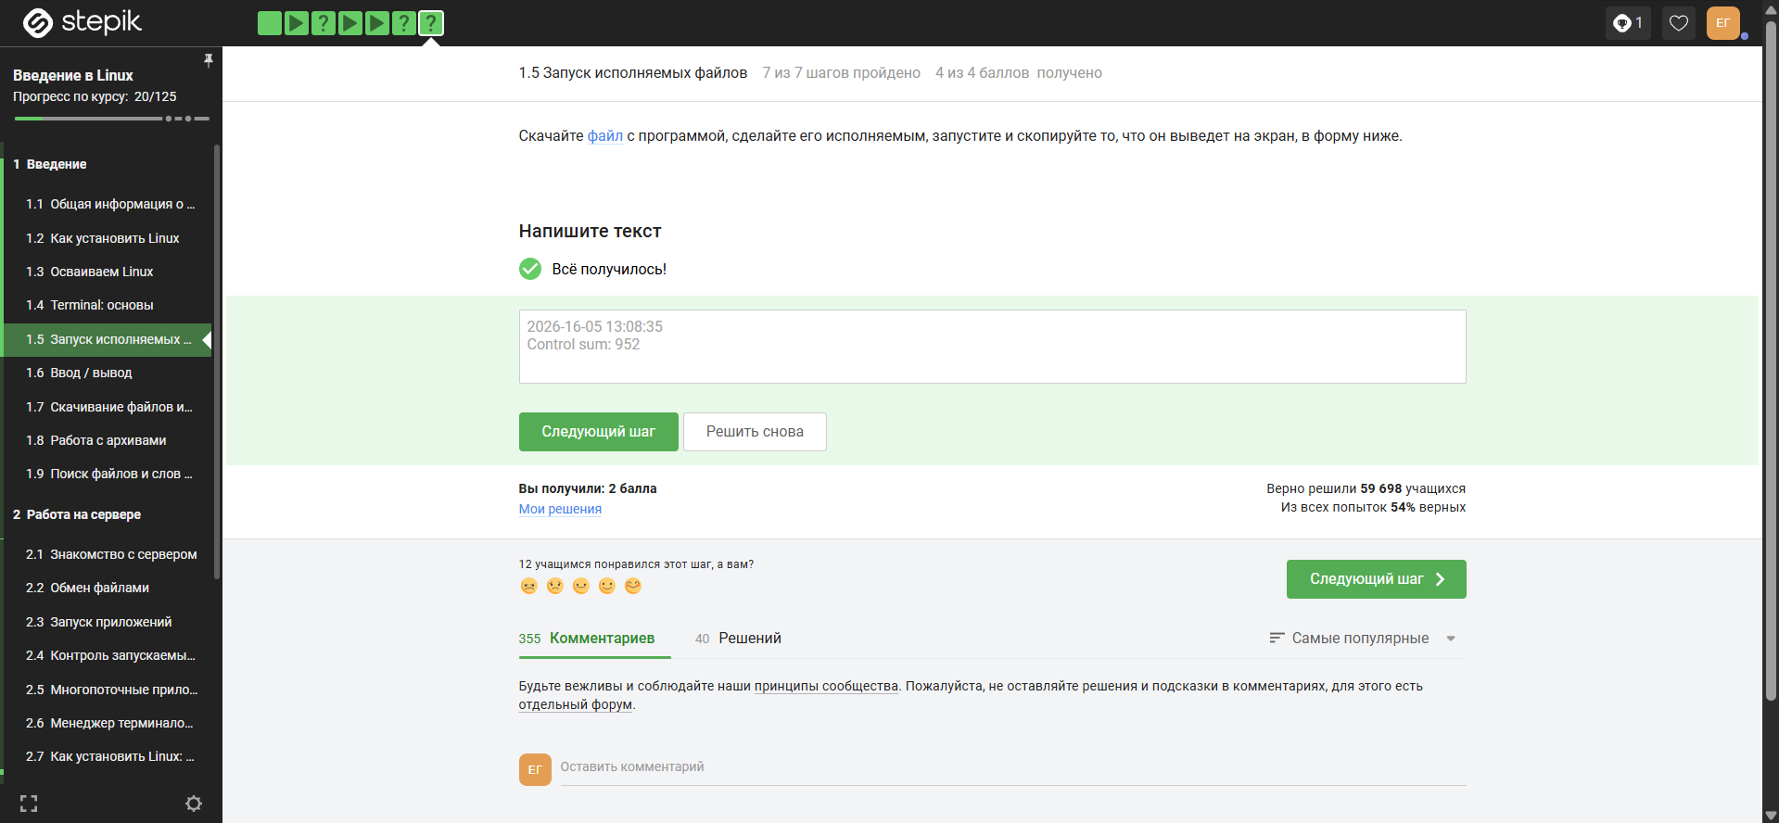
Рисунок 19: Результат
- Ввод/вывод
Отвечаю на вопросы по этому разделу (рис. 20, рис. 21, рис. 22)
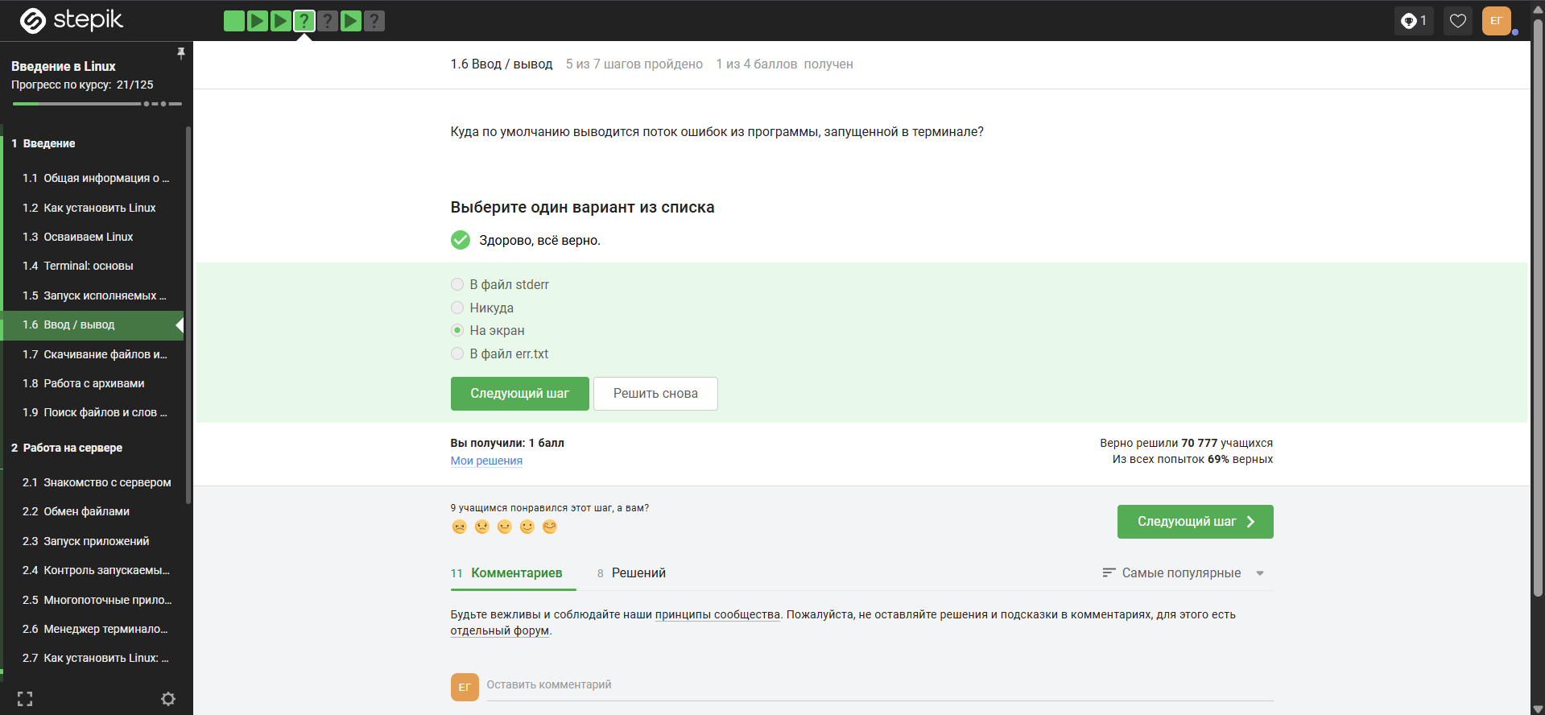
Рисунок 20: Вывод потока ошибок из программы

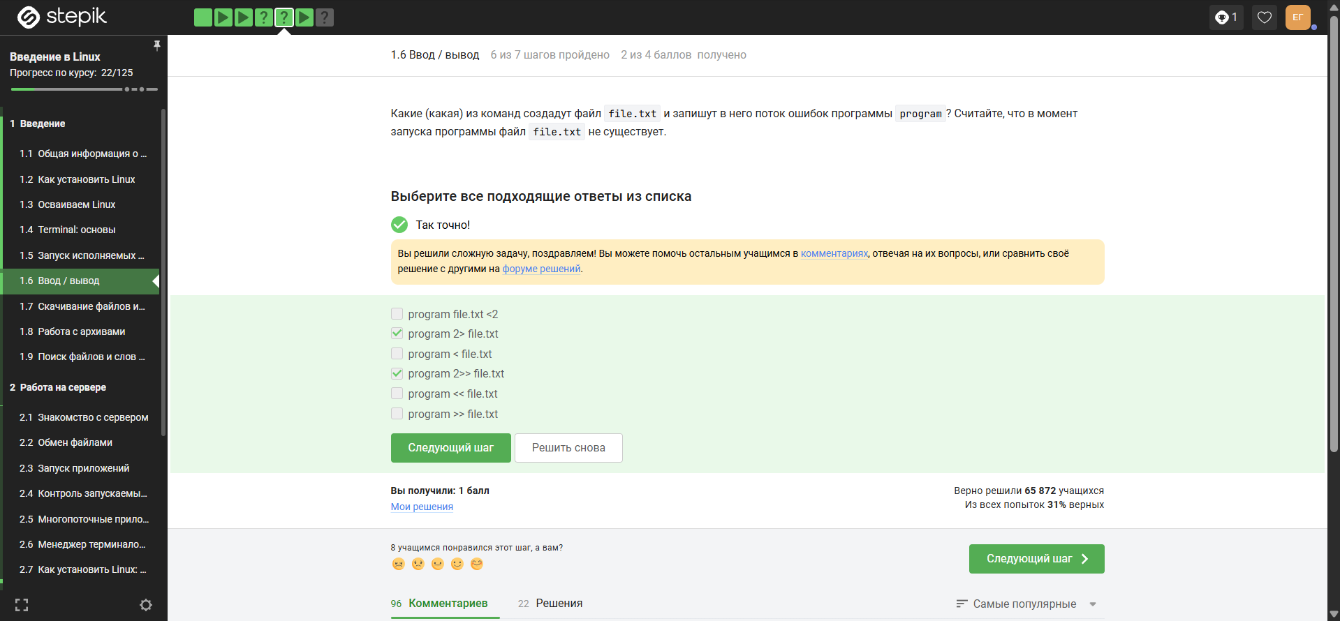
Рисунок 21: Создание файла и запись ошибок в него

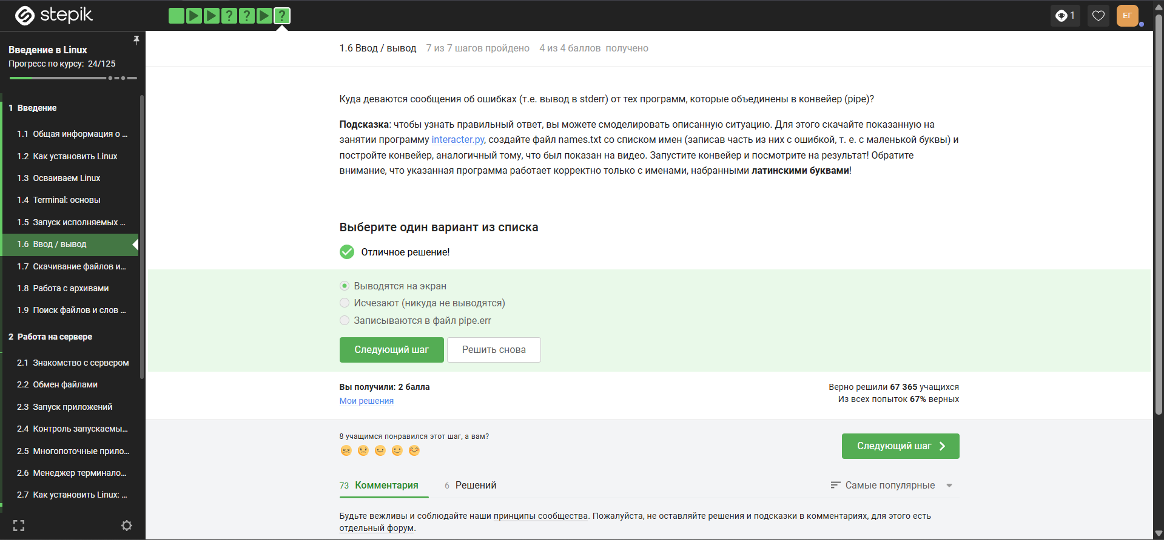
Рисунок 22: Сообщения об ошибках
- Скачивание файлов из интернета
Отвечаю на вопросы по этому разделу (рис. 23, рис. 25, рис. 26).
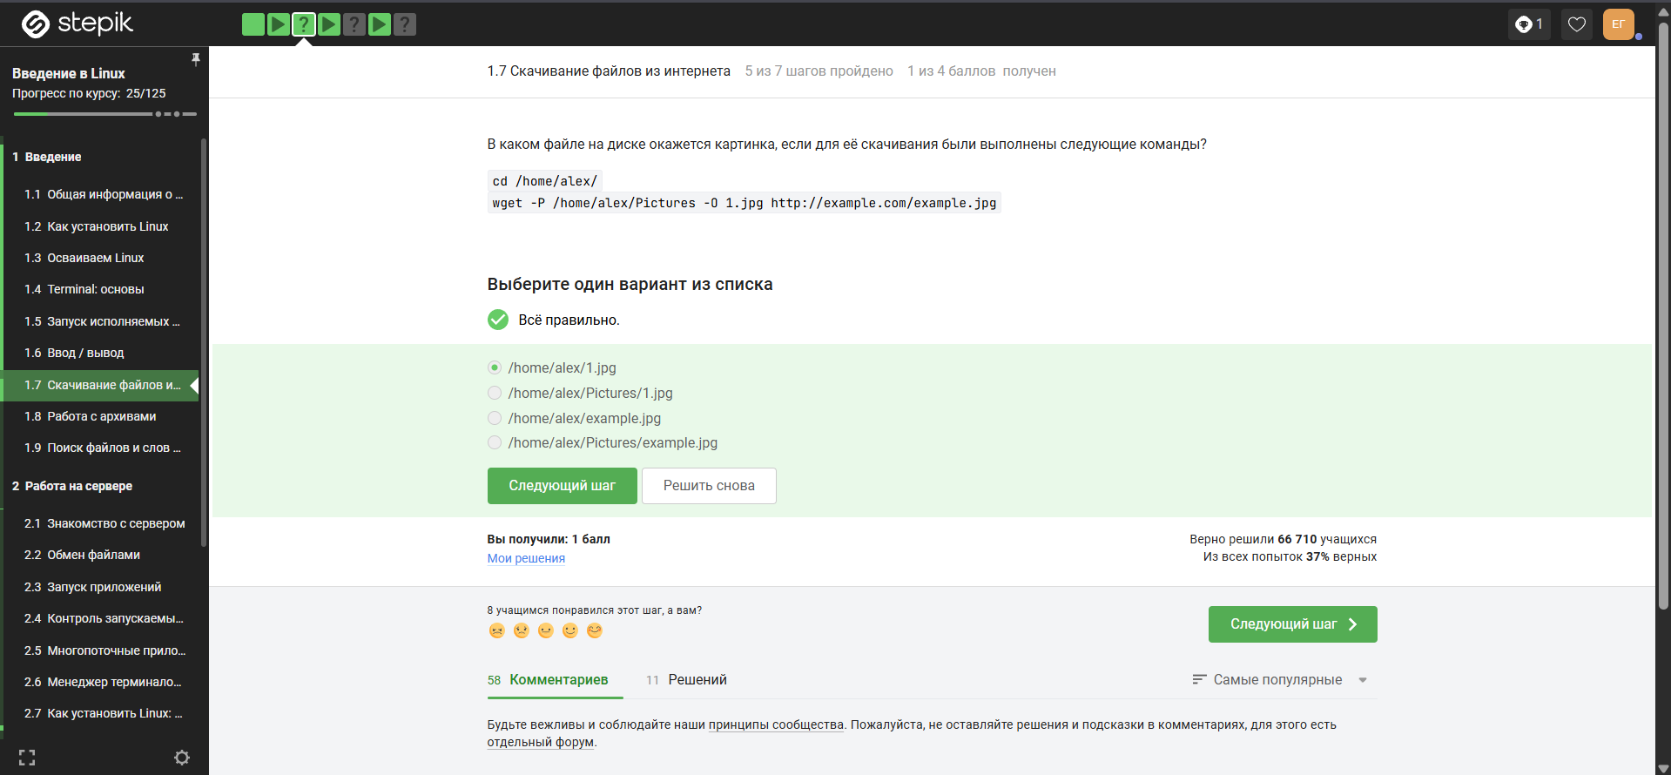
Рисунок 23: Сохранение картинки
Ввожу команду, чтобы открыть справку по wget и ответить на вопрос (рис. 24).
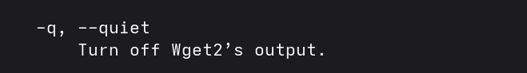
Рисунок 24: команда man wget

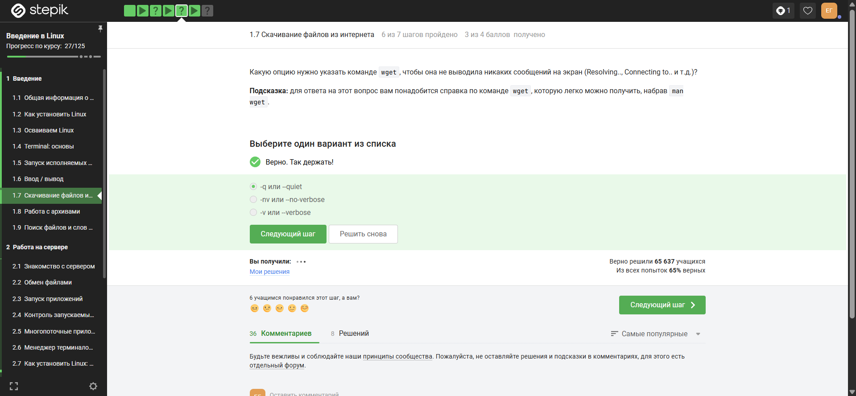
Рисунок 25: Опция wget без вывода сообщений на экран

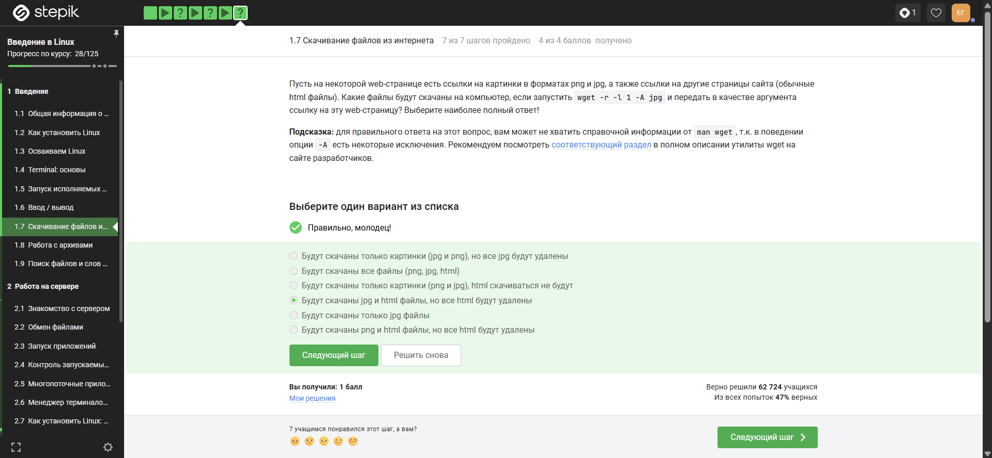
Рисунок 26: Скачанные файлы
- Работа с архивами
Отвечаю на вопросы по этому разделу (рис. 27, рис. 28, рис. 29).
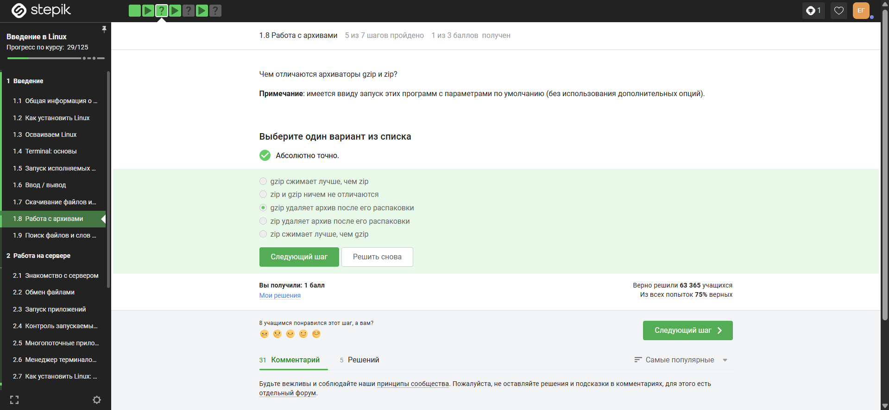
Рисунок 27: Отличие архиваторов

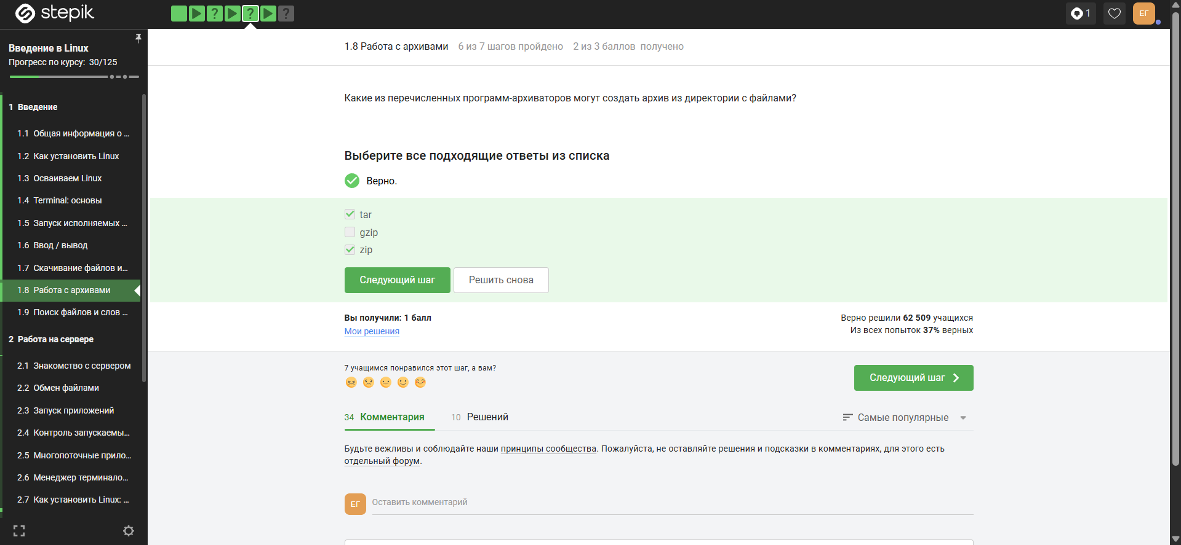
Рисунок 28: Создание архива из директории с файлами

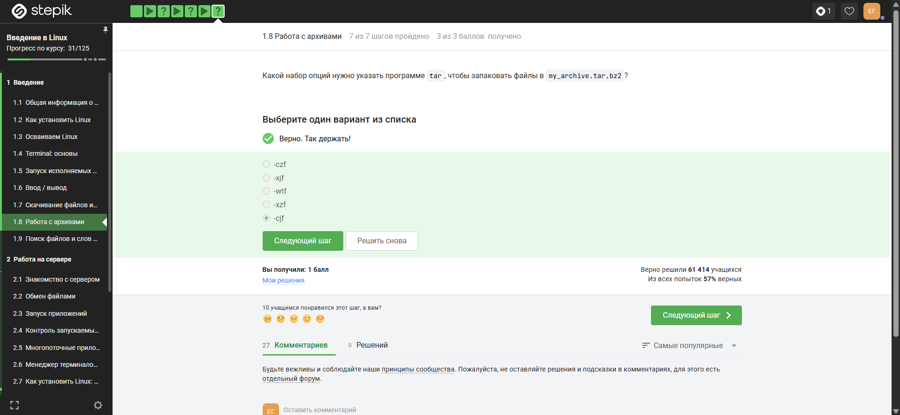
Рисунок 29: Набор опций tar
- Поиск файлов и слов в файлах
Отвечаю на вопросы (рис. 30, рис. 31, рис. 34).
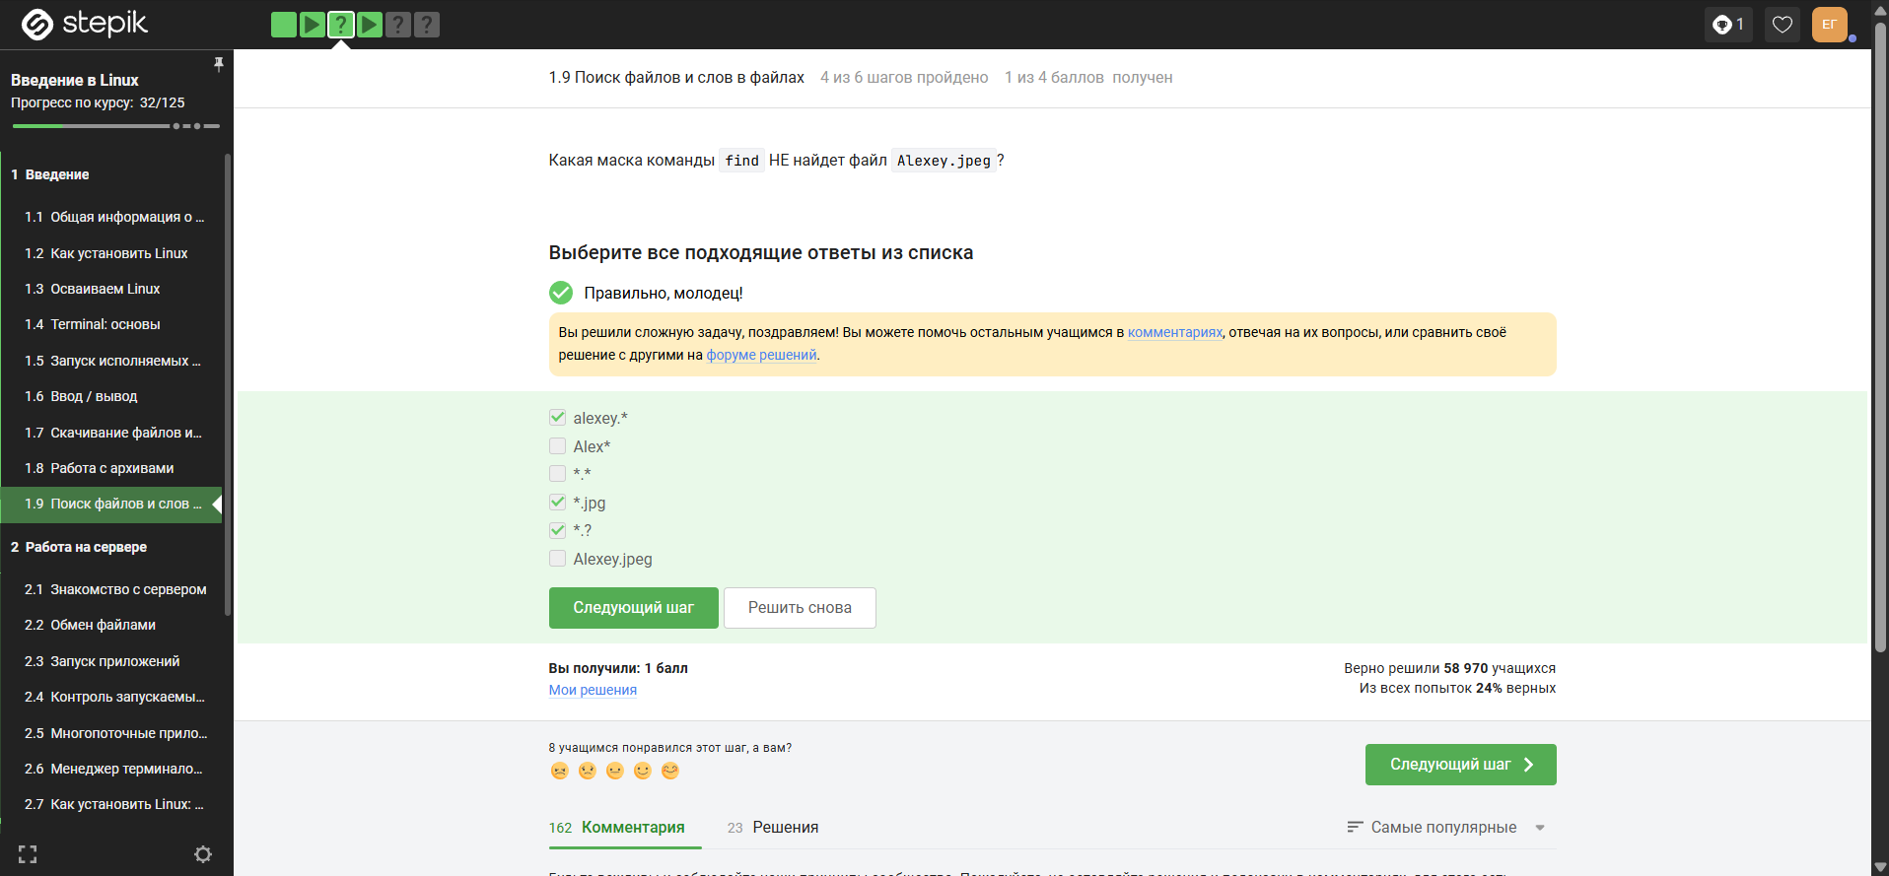
Рисунок 30: Маска команды find

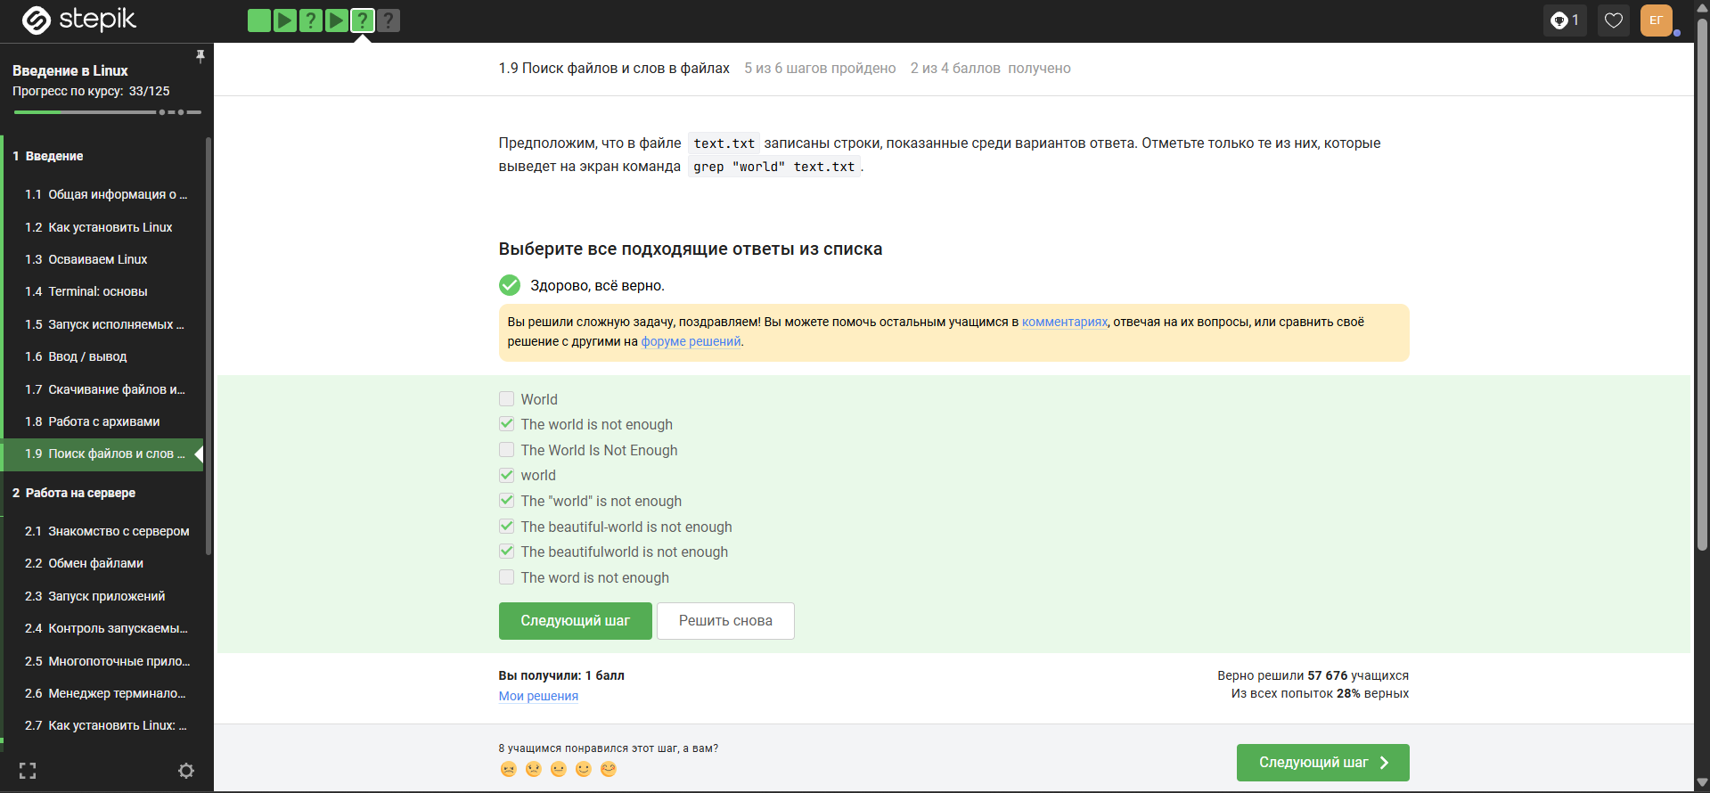
Рисунок 31: Вывод команды grep
Скачиваю архив, распаковываю его через терминал, создаю файл в который записываются все строки со словом “love” (рис. 32).
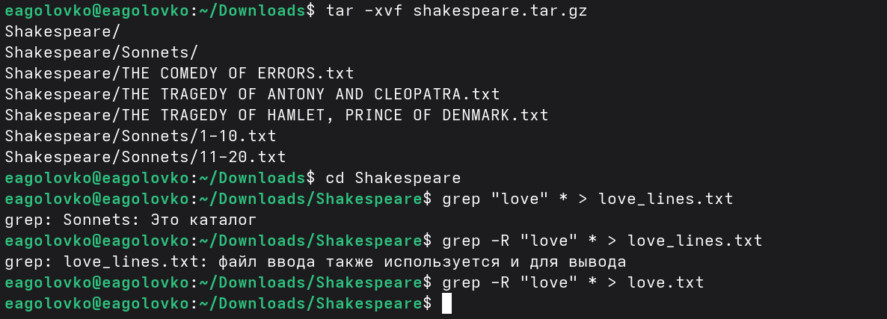
Рисунок 32: Работа с архивом
Результат работы команды (рис. 33)
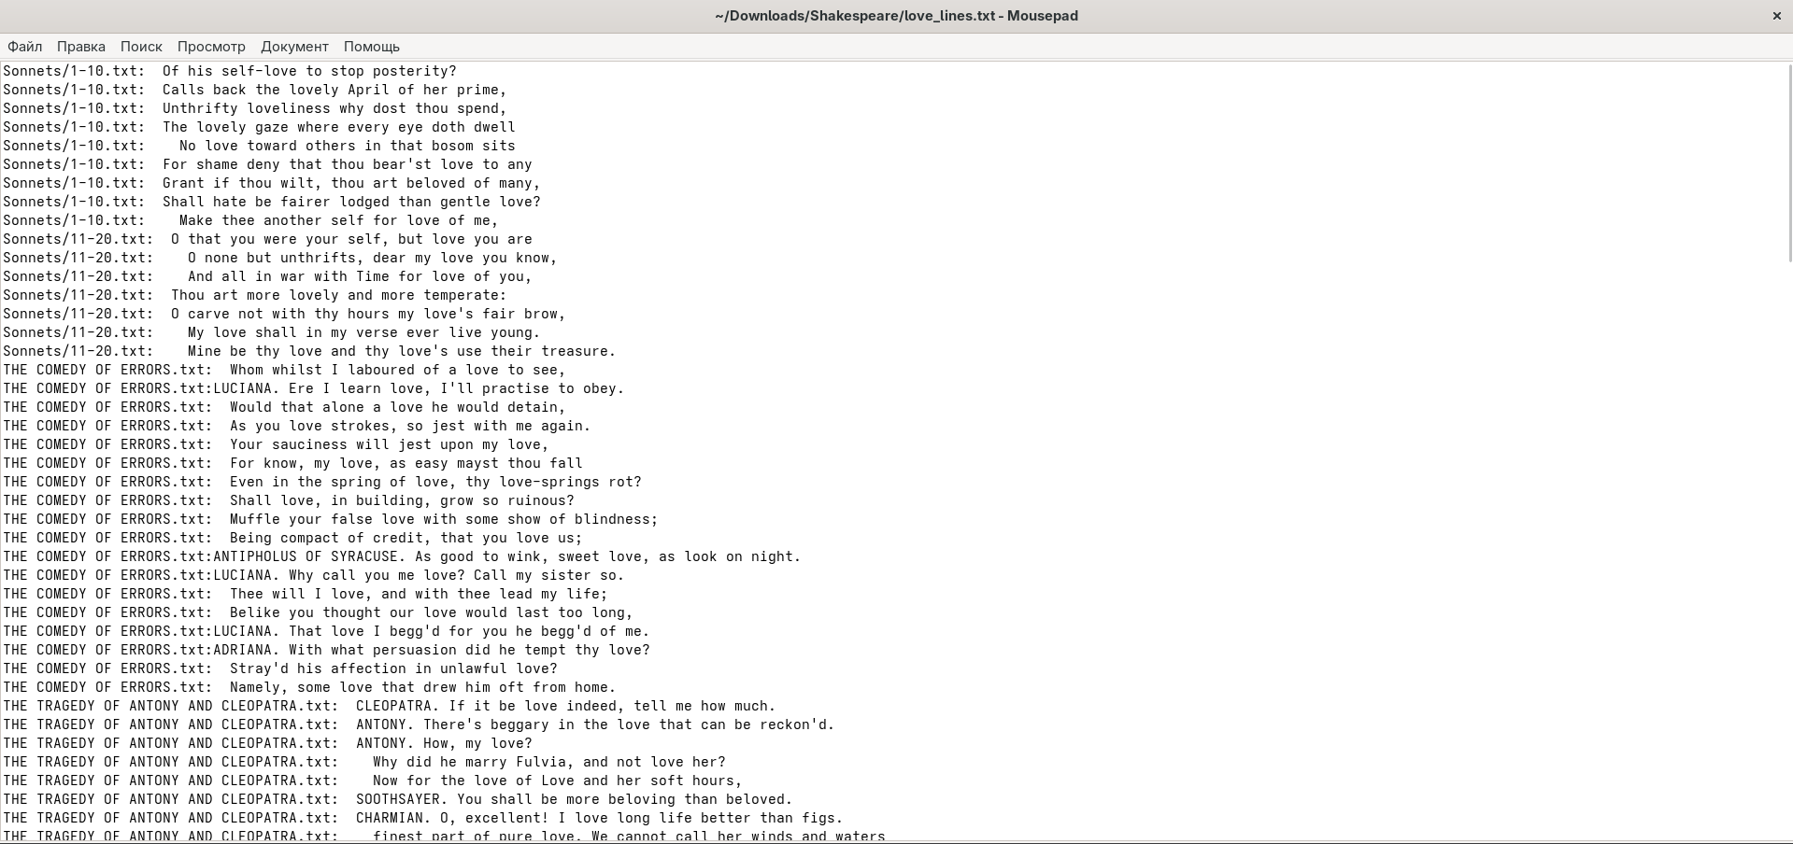
Рисунок 33: Результат

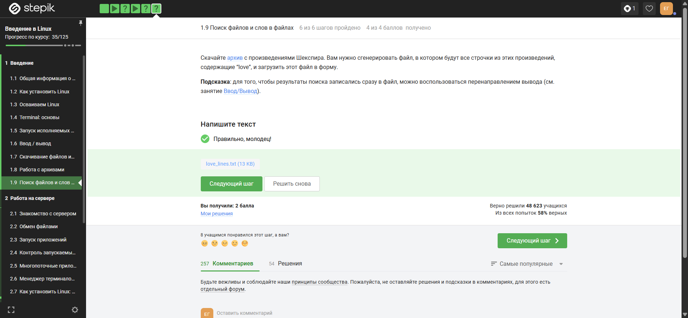
Рисунок 34: Загрузка файла в ответ

3. Выводы
В ходе данного раздела курса я освоила базовую работу с Linux.

Список литературы
1. Введение в Linux [Электронный ресурс]. Электронный ресурс. URL: https://stepik.org/course/73 (дата обращения: 16.05.2026).

